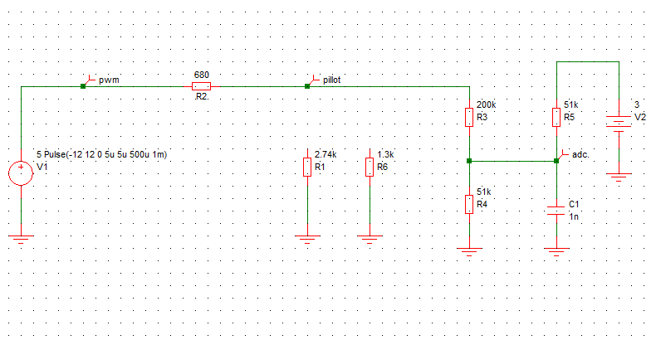

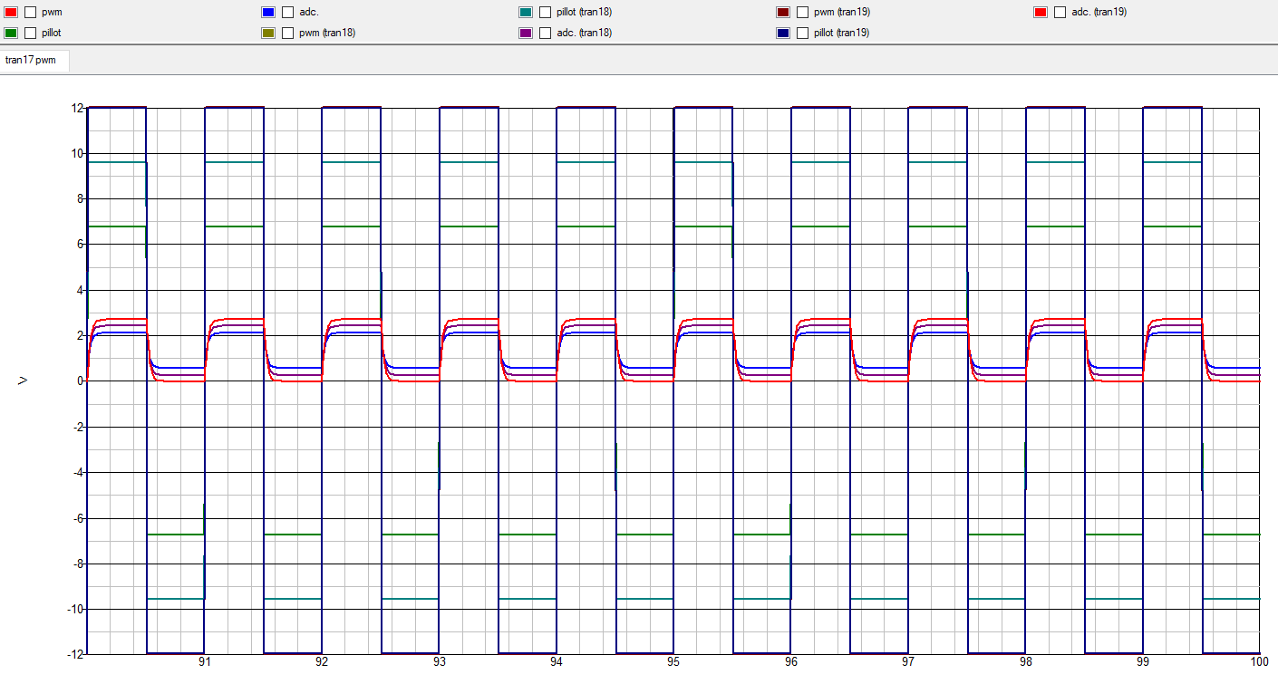

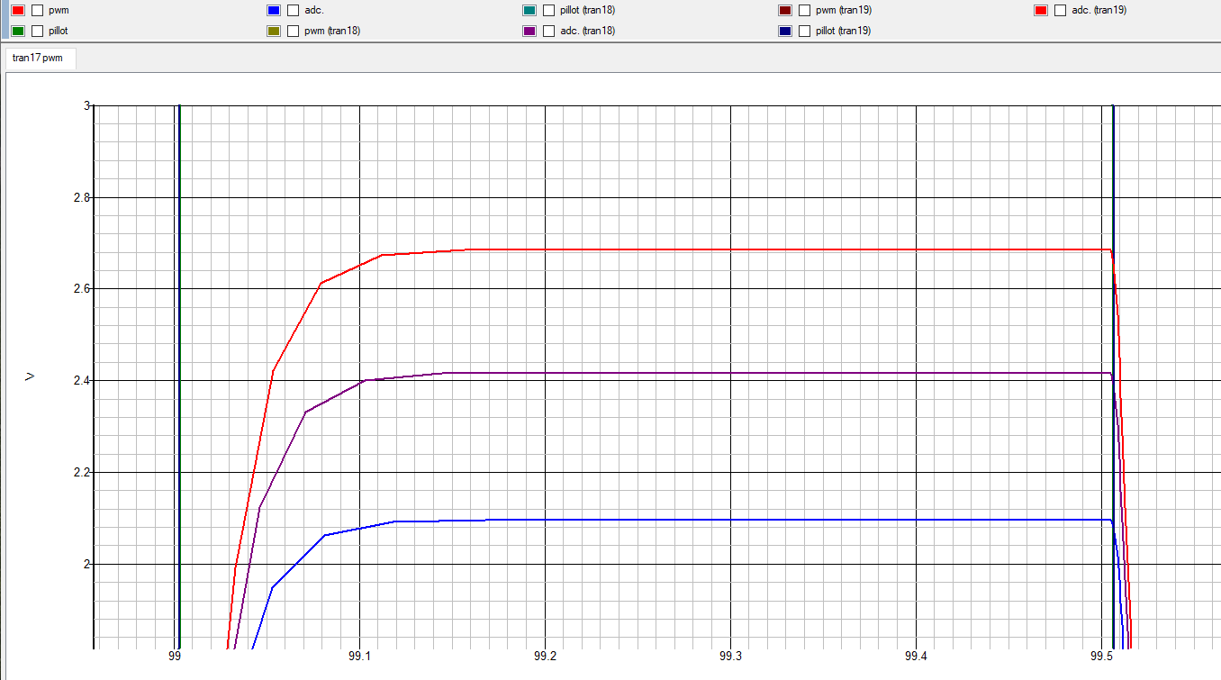

Avec +12/ -12

charging : 2.09

gunplugged :2.41

nocar :2.69

+10/-11 (mesuré)

charging : 1.97

gunplugged :2.24

nocar :2.46

mesure sur ADC:

charging : 1.97

gunplugged :2.24

nocar :2.42